 Eye

"Pandora Eye" pats mažiausias (52x42x17 mm) ir ilgiausiai veikiantis su vienu baterijų komplektu (mažiau negu 4 mikro A srovės tarp išėjimo į eterį) apsaugos-paieškos navigacinis kompleksas. Tai taip pat įrenginys, kurį galima programuoti su išmaniuoju telefonu su aplikacijos pagalba per bluethooth sąsają.

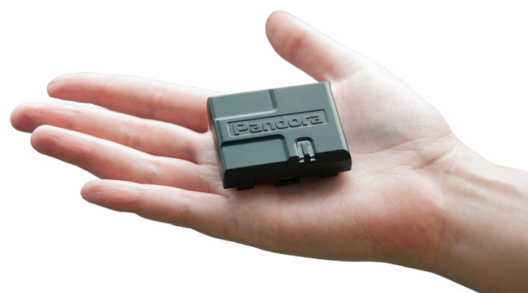

    - Mažiausių gabaritų rinkoje - 52x42x17 mm;
    - Naudojami 3xAAA elemnai, kuriuos lengva nusipirkti ir pakeisti;
    - Baterijų tarnavimo laikas gali būti iki 3 metų;
    - Interneto servisas - pandora-on.com ;
    - Išmanioji programėlė Pandora NAV BT;
    - Integruotas Bluetooth 4.2;
    - Judėjimo istorija pagal užklausą;
    - Pasiklausymas skambinant;

Mažų gabaritų, lengva pakeisti elementus, ilgas elementų tarnavimo laikas

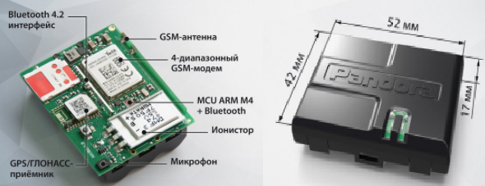

Baterijų tarnavimo laikas priklauso nuo nustatymų. Paskaičiuota maždaug 1200 kartų, kai sistema pabunda ir išeina į ryšį. Tai tiesiog nustymuose reikia nurodyti kas kiek laiko įrenginys turi pasiūsti duomenis. Atitinkamai ir baterijos tarnaus. O pasikeisti baterijas paprasta, nes nereikia jokių papildomų įrankių.
Ionistor - tai super kondensatorius, kurio pagalba išeinant įrenginiui į ryšį neeikvojama baterijos įkrova. Taip padidinamas baterijos tarnavimo laikas

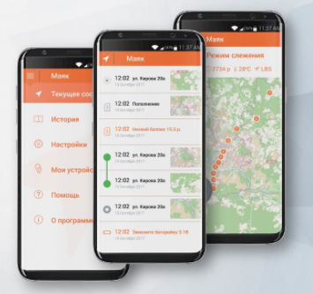 | Bluetooth 4.2 interfeiso pagalba su išmaniąja programėle galima atlikti nustatymus. Tai patogu ir saugu.  

Įrenginys registruojamas į pandora-on.com serverį ir nustatymus galima valdyti ir nuotoliniu būdu



Pakeitus nustatymus nuotoliniu būdu nustatymai pasikeis tik tuomet, kai įrenginys pabus ir išeis į ryši. Jūs tiesiog pakeičiate norimus nustatymus ir juos išsaugojate, o kai įrenginys prisijungs prie serverio, jie automatiškai susinchronizuos.
Tarkim įrenginys yra netoli Jūsų prie telefono su išmaniąja programėle ir nenorite įrenginio išimti nes sudėtingas priėmimas, nes gerai paslėtas. Nustatymus galima pakeisti tuomet, kai įrenginys išeis į ryšį ir per bluetooth.
Taip pat per nustatymus galima užduoti, kad būtų sekamas įrenginio maršrutas tam tikrą nustatytą laiką. Maksimalus baterijos iškrovos laikas tokiu rėžinu yra apie 6 valandas.

